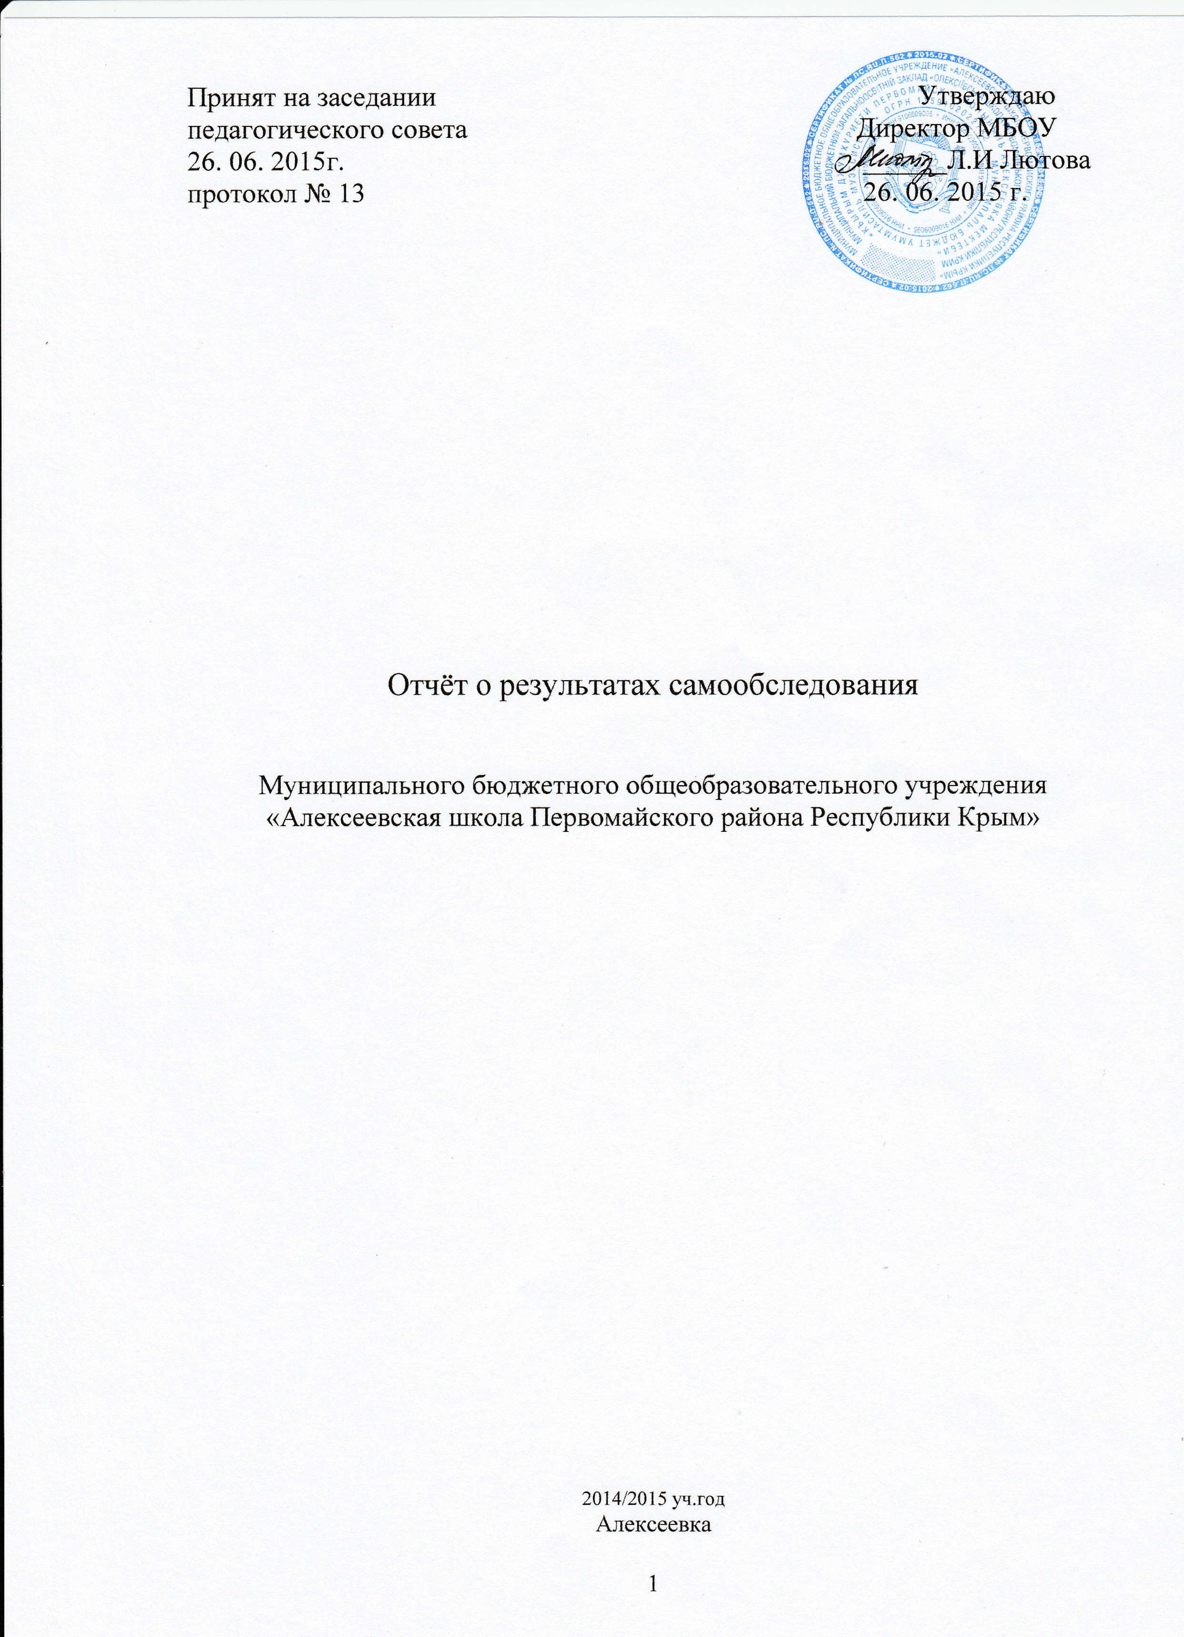

Содержание

- Общие сведения об образовательном учреждении …………….3
- Условия организации образовательного процесса……………...4
- Сведения о составе и квалификации административных, педагогических кадров …………………………………………..6
- Организация образовательного процесса………………………..7
- Содержание образовательного процесса………………………...9
- Организация воспитательной работы …………………………..10
- Качество подготовки выпускников ……………………………..11

ОТЧЕТ О РЕЗУЛЬТАТАХ САМООБСЛЕДОВАНИЯ

- ОБЩИЕ СВЕДЕНИЯ ОБ ОБРАЗОВАТЕЛЬНОМ УЧРЕЖДЕНИИ

1.1. Полное наименование в соответствии с уставом:
Муниципальное бюджетное общеобразовательное учреждение «Алексеевская школа Первомайского района Республики Крым»

1.2. Адрес:
юридический : 296330, Республика Крым , Первомайский район,
с. Алексеевка, ул. Дзюбана , 48
фактический : 296330, Республика Крым , Первомайский район,
с. Алексеевка, ул. Дзюбана , 48

1.3. e-mail Alekseevka.2013@mail.ru

1.4. Устав принят 16.12.2014 г., согласован 19.12.2014 г, утвержден 19.12.2014г. № 28

1.5. Учредитель: Муниципальное _образование Первомайский район Республики Крым

1.6. Свидетельство о постановке на учет юридического лица в налоговом органе Серия 91 № 000529010 от 12.01.2015 г., выдано Межрайонной инспекцией Федеральной налоговой службы» № 2 по Республике Крым, ИНН 9106009095

1.7. Свидетельство о внесении записи в Единый государственный реестр юридических лиц Серия 91 № 000529009 от 17.01.2015 г. выдано Межрайонной инспекцией Федеральной налоговой службы № 1 по Республике Крым

1.8. Филиалы (структурные подразделения) нет
1.9. Локальные акты учреждения
Устав муниципального бюджетного общеобразовательного учреждения «Алексеевская школа Первомайского района Республики Крым» (Протокол №3 от 16.12. 2014г.)
Правила внутреннего трудового распорядка
Штатное расписание
Положение о Совете общеобразовательного учреждения
Положение о педагогическом совете
Положение о совете профилактики
Положение о школьном ученическом самоуправлении
Положение о совете старшеклассников
Положение о воспитательной работе
Правила приема в школу
Рабочие программы (26 августа 2014 г. протокол № 1)
Основная образовательная программа школы (26 августа 2014 г. протокол № 1)
Расписание занятий
Положение о методическом совете
Положение об учебном кабинете
Основная образовательная программа начальной школы
Положение о методическом объединении
Должностные инструкции работников школы
Должностные инструкции по охране труда
Годовой ежегодный календарный учебный график
Положения о школьных конкурсах, олимпиадах, традиционных массовых мероприятиях
Положение о школьной библиотеке
Положение о дежурстве по общеобразовательному учреждению
Положение об аттестации педагогических работников
Положения об оплате труда и премировании работников

2. УСЛОВИЯ ОРГАНИЗАЦИИ ОБРАЗОВАТЕЛЬНОГО ПРОЦЕССА

2.1. Тип здания___типовое, постройка 1976 года

2.2. Общая площадь всех помещений 3600 кв.м, административные помещения 3278 кв.м., спортивные площадки- 405 кв.м., зеленые насаждения- 1500 кв.м

2.3. Проектная мощность 480 чел. Фактическая загрузка 68( 0.07%)
2.4. Учебные кабинеты:
количество 13
2.5. Материально-техническая база учреждения:
Наименование объекта | Кол-во мест | Площадь | Количество единиц ценного оборудования
Столовая | 80 мест | 220 кв.м | 15 шт.
Актовый зал | 240 | 135 кв.м. | -
Библиотека | 25 мест | 54 кв.м | -
Спортивный зал | 60 | 220 кв.м | 8 ед.
Школьная комната Боевой и Трудовой Славы села | 25 чел. | 35,6 кв.м | -
Медицинский кабинет |  | 18 кв.м | 14 ед.

2.7. Информатизация образовательного процесса
Наименование показателя | Фактическое значение
Наличие в образовательном учреждении подключения к сети Internet, Кбит/сек | -
Количество Internet-серверов | -
Наличие локальных сетей в ОУ | -
Количество терминалов, с доступом к сети Internet- | -
Количество единиц вычислительной техники (компьютеров)  -всего  -из них используются в образовательном процессе | 10  5
Количество классов , оборудованных мулитимедиапроекторами | 1
Количество классов оборудованных интерактивными комплектами | 1
Интерактивные кабинеты | -

2.8.Библиотечно-информационное оснащение образовательного процесса
Наименование показателя | Фактическое значение
Книжный фонд | 9465 экз.
Доля учебников (%) в библиотечном фонде | 1223 экз. (12.9 %)
Обеспеченность учебниками (%) | 100%
Количество подписных изданий | 3

2.9.Медико-социальные условия пребывания участников образовательного процесса.
Наименование показателя | Фактическое значение
Наличие медицинского кабинета | Имеется
Оснащенность (единицы ценного оборудовании) | 5 единиц
Реквизиты лицензии на медицинскую деятельность | -
Профессиональное и профилактическое медицинское обслуживание | Медицинская сестра

3.СВЕДЕНИЯ О СОСТАВЕ И КВАЛИФИКАЦИИ АДМИНИСТРАТИВНЫХ, ПЕДАГОГИЧЕСКИХ КАДРОВ

3.1. Сведения об административных работниках
Должность | Ф.И.О. (полностью) | Образование, специальность по диплому, общий педагоги-ческий стаж | Стаж административной работы |  | Квалифика-ционная категория
Должность | Ф.И.О. (полностью) |  | общий | в данном учрежде-нии | Квалифика-ционная категория
Директор | Лютова Лидия Ивановна | Высшее, учитель украинского языка и литературы, 40 лет | 35 лет | 35 лет | Высшая
Заместитель директора | Дрегало Ирина Владимировна | Высшее, учитель начальных классов практический психолог, 31 год | 7 лет | 7 лет | Первая

3.2. Сведения о педагогических работниках (включая административных и др. работников, ведущих педагогическую деятельность)
Показатель |  | Кол-во | %
Укомплектованность штата педагогических работников (%) |  | 14 | 100
Педагогические работники:  - всего  - из них внешних совместителей |  | 14  2 | 100  14,2
Вакансии (указать должности) |  | - | -
Образовательный уровень педагогических работников | с высшим образованием | 13 | 92,9
Образовательный уровень педагогических работников | с незак. высшим образованием | 1 | 7,1
Образовательный уровень педагогических работников | со средним специальным образованием | - | -
Педагогические работники, имеющие ученую степень | кандидата наук | - | -
Педагогические работники, имеющие ученую степень | доктора наук | - | -
Педагогические работники, прошедшие курсы повышения квалификации за последние 5 лет |  | 12 | 85,8
Педагогические работники, имеющие квалификационную категорию | всего | 14 | 100
Педагогические работники, имеющие квалификационную категорию | высшую | 4 | 28,4
Педагогические работники, имеющие квалификационную категорию | первую | 5 | 35,5
Педагогические работники, имеющие квалификационную категорию | сзд | 5 | 36,1
Состав педагогического коллектива по стажу работы | 1-5 лет | 4 | 28,4
Состав педагогического коллектива по стажу работы | 5-15 лет | 2 | 14,2
Состав педагогического коллектива по стажу работы | свыше 20 лет | 8 | 57,4
Педагогические работники пенсионеры по возрасту |  | 3 | 21,3
Педагогические работники, имеющие звание Заслуженный учитель |  | - | -
Педагогические работники, имеющие государственные и ведомственные награды, почетные звания |  | 1 | 7,1
3.3. Средняя недельная нагрузка на одного педагогического работника 18 часов
3.4.Участие в профессиональных конкурсах за 2 года
ФИО | Занимаемая должность | Наименование конкурса | Район,  Респуб. | Результат
Уста Г. И. | Учитель начальных классов | «Учитель года -2014» | Район | Победитель
Воробьёва Л.Н. | Учитель русского языка и литературы | «Учитель года -2014» | Район | Победитель
Дерюжко В.Б. | Учитель украинского языка и литературы | «Лучший классный руководитель- 2015» | Район,  Респуб. | Победитель
Дерюжко В.Б. | Учитель украинского языка и литературы | «За нравственный подвиг учителя» | Район | Победитель
Дрегало И.В. | ЗДУВР | «За нравственный подвиг учителя» | Район | Победитель
Сильченко Н.В. | Педагог-организатор | «За нравственный подвиг учителя» | Район | Победитель
Сосновская С.С. | Учитель начальных классов | «Шагни за горизонт» | Район,  Республ. | Лауреат
Литвиненко Н.Г. | Учитель физической культуры | «Шагни за горизонт» | Район | Лауреат

- ОРГАНИЗАЦИЯ ОБРАЗОВАТЕЛЬНОГО ПРОЦЕССА

4.1.Данные о контингенте обучающихся , формах обучения по состоянию на 01.09.2015 г.

Показатель |  | Количество | %
Классы (группы)- всего |  | 8
Обучающиеся - всего |  | 62 | 100
в том числе:
занимающихся по базовым общеобразовательным программам |  | 62 | 100
занимающихся по программам дополнительной (углубленной) подготовки |  | - | -
Обучающиеся, получающие образование по формам | очное | 62 | 100
Обучающиеся, получающие образование по формам | очно-заочное (вечернее) | -
Обучающиеся, получающие образование по формам | заочное | -

4.2. Режим работы учреждения
Продолжительность учебной недели
2 – 11 классы – 5 – дневная рабочая неделя
Количество занятий в день (минимальное и максимальное) для каждой ступени
 | Минимальное количество занятий в день | Максимальное количество занятий в день
Начальное общее образование | 4 | 5
Основное общее образование | 5 | 6
Среднее (полное) общее образование | 6 | 7

Продолжительность урока 45 мин (2-11 классы)
Продолжительность перемен (минимальная, максимальная)
Минимальная – 10 минут
Максимальная – 20 минут
Сменность занятий:
Смена | Классы ( группы) | Общее количество обучающихся в смене
1 смена | 8 | 62
2 смена | - | -

4.3. Структурная модель управления школой (Приложение 1)

4.4.Структурная модель методической службы

Методический совет
Ответственный за организацию методической работы | Руководители  предметных методических объединений
Заместитель директора по учебно-воспитательной работе Дрегало И.В.
Методические объединения
МО учителей естественно-математического  цикла | Глазкова С.И.
МО учителей филологического цикла | Воробьёва Л.Н.
МО учителей начальных классов | Уста Г.И.
МО учителей предметов развивающего цикла | Дерюжко В.Б.
МО классных руководителей | Андонова А.В.
Творческие группы учителей
«Использование современных образовательных технологий в учебно-воспитательном процессе и при подготовке обучающихся к ГИА »
«Духовно-патриотическое воспитание школьников»
«Организация исследовательской деятельности обучающихся»

- СОДЕРЖАНИЕ ОБРАЗОВАТЕЛЬНОГО ПРОЦЕССА

5.1. Реализуемые образовательные программы - начальное общее образование, основное общее образование, среднее ( полное) общее образование .

5.2. Учебный план согласован на заседании педагогического совета протокол № 6 от 29 августа 2014 года

5.3. Расписание учебных занятий
Расписание уроков утверждено 01.09.2014 г.

5.4. Внутришкольный контроль
Наименование показателя | Фактическое значение
Формы (виды) внутришкольного контроля | Персональный, классно – обобщающий, тематический, фронтальный, диагностический
Периодичность проведения внутришкольного контроля | В соответствии с планом внутришкольного инспектирования
Формы отчетности | Аналитические справки, приказы

6.ОРГАНИЗАЦИЯ ВОСПИТАТЕЛЬНОЙ РАБОТЫ

  - Направления: гражданско-патриотическое и духовно- нравственное, правовое воспитание, профилактика безнадзорности и правонарушений среди несовершеннолетних, трудовое воспитание, спортивно-оздоровительная работа, краеведческое, интеллектуальное развитие, художественно-эстетическое направление.
  - Сведения о занятости учащихся :
Показатели | Фактически значения
Организация самоуправления обучающихся | Совет старшеклассников.
Формы внеурочной работы | Спортивный кружок «Юный футболист»
Связи с учреждениями дополнительного образования детей и другими учреждениями | Дом культуры

6.3. Работа с родителями
Показатель | Фактическое значение
Формы работы | Родительские собрания, общешкольный родительский комитет, клуб «Советы родителям»
Результаты работы | Акция «Подарок Деда Мороза» (100% участие родителей )  Акция «Безопасность»  Трудовые десанты, субботники, общественно значимые коллективные дела

6.4. Организация летней оздоровительной работы
№ п/п | Форма организации | Охват детей
№ п/п | Форма организации | количество | %
1 | Лагеря с дневным пребыванием | 42 | 70%
2 | Волонтёрский отряд | 10 | 16%

- КАЧЕСТВО ПОДГОТОВКИ ВЫПУСКНИКОВ

7.1. Итоги государственной (итоговой) аттестации выпускников

Учебный год | 9 класс 11 класс
Учебный год | Всего вып. | Число  аттест. | Средний балл. | Всего вып. | Число  аттест. | Средний балл.
2014/2015 | 6 | 6 | Средний балл  Русский язык – 3,5  Математика – 3,6 | 5 | 5 | Русский язык – 3,4  Математика – 3,4

7.2. Творческие достижения обучающихся за учебный год
Уровень  Год | Международ-ный | Всерос-сийский | Республиканский | Районный
2014/  2015 | - | - | 5 призёров творческих конкурсов | 12 победителей и призёров олимпиад и творческих конкурсов

Директор МБОУ ___________________ Л.И.Лютова

Приложение №1 Структура управления школой
Педагогический
Совет
Директор
школы
Общее собрание трудового коллектива
Родительский комитет
Профсоюзный орган
Заместитель директора по УВР
Педагог-организатор
Предметные МО
МО начальных классов
МО филологического цикла
МО естественно-математического цикла
МО предметов развивающего цикла
Библиотекарь
МО классных руководителей
Методический
Совет
Техперсонал
Обучающиеся, родители (законные представители), общественность, органы ученического самоуправления

